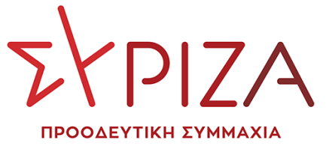

Προς το Προεδρείο της Βουλής των Ελλήνων

ΑΝΑΦΟΡΑ

Προς την κ. Υπουργό Παιδείας και Θρησκευμάτων

Θέμα: «Οι μαθητές του Καπετανάκειου καλούνται να εξεταστούν στο μάθημα των Αγγλικών μέσω Τράπεζας Θεμάτων, ενώ διδάσκονται το μάθημα μόλις ένα μήνα»

Καταθέτουμε αναφορά προς την κα Υπουργό Παιδείας και Θρησκευμάτων, την ανακοίνωση του Συλλόγου Γονέων και Κηδεμόνων του 1^{ου} ΓΕΛ Ηρακλείου – Καπετανάκειο, με την οποία καταγγέλουν το Υπουργείο Παιδείας για την καθυστερημένη τοποθέτηση εκπαιδευτικού της Αγγλικής Γλώσσας.
Ο Σύλλογος ζητά την απαλλαγή της εξέτασης του μαθήματος των Αγγλικών με τη χρήση της Τράπεζας Θεμάτων, όπως προβλέπεται για τις ενδοσχολικές εξετάσεις, καθώς οι μαθητές διδάσκονται το συγκεκριμένο μάθημα από 4/4/2022.

Επισυνάπτεται η ανακοίνωση.

Παρακαλούμε να εξετάσετε την ανακοίνωση του Συλλόγου και να μας ενημερώσετε για τις ενέργειες στις οποίες προτίθεστε να προβείτε αναφορικά με το αιτήμά του.

Αθήνα, 9/5/2022

Οι καταθέτοντες βουλευτές

Βαρδάκης Σωκράτης
Ηγουμενίδης Νικόλαος
Μαμουλάκης Χαράλαμπος (Χάρης)

